федеральное государственное автономное образовательное учреждение высшего образования
«НАЦИОНАЛЬНЫЙ ИССЛЕДОВАТЕЛЬСКИЙ УНИВЕРСИТЕТ ИТМО»

ОТЧЕТ
по учебно-исследовательской работе №2
«Передача кодированных данных по каналу связи»
по дисциплине «Телекоммуникационные системы»

Автор: Кулаков Н. В.
Факультет: ПИиКТ
Группа: P33312
Преподаватель: Алиев Т. И.


Санкт-Петербург 2022
1. Краткая постановка задачи.
Исследовать влияние свойств канала связи на качество передачи сигналов при различных методах физического и логического кодирования, используемых в цифровых сетях передачи данных с помощью программы Network Fourier 2:
- Выполнить исследование качества передачи физических сигналов по каналу связи в зависимости от уровня шумов в канале, степени рассинхронизации передатчика и приемника и уровня граничного напряжения, в пределах которого невозможно распознать сигнал;
- Рассчитать средние значений уровня шума, рассинхронизации и граничного напряжения, а также требуемую полосу пропускания реального канала связи.
- Сравнить рассматриваемые методы кодирования;
- Выбрать и обосновать наилучший метод для передачи исходного сообщения по реальному каналу связи с учетом затухания, шумов в канале и рассинхронизации.
2. Исходное сообщение и его представление в шестнадцатеричном и двоичном виде.
Исходное сообщение | Кула
В шестнадцатеричной форме | CA F3 EB E0
В двоичной форме | 11001010 11110011 11101011 11100000

3. Скриншоты результатов моделирования.
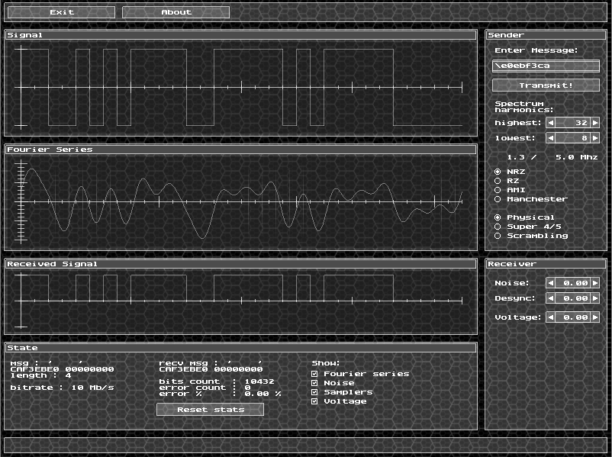Рис. 1
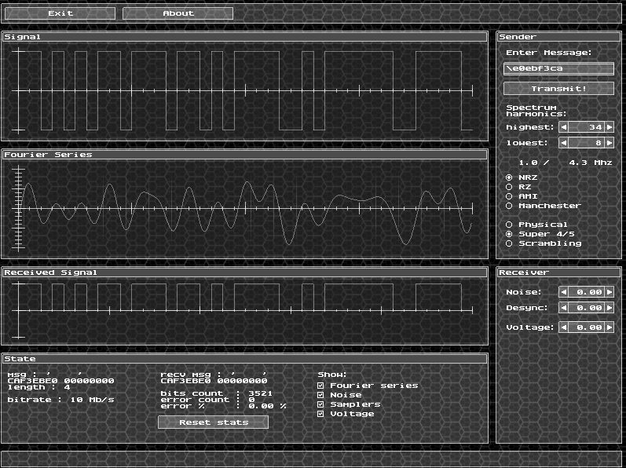Рис. 2

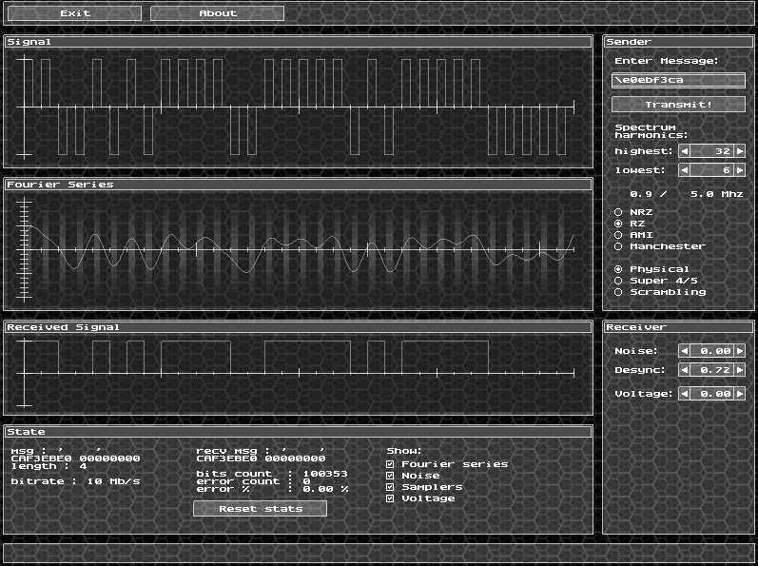Рис 3
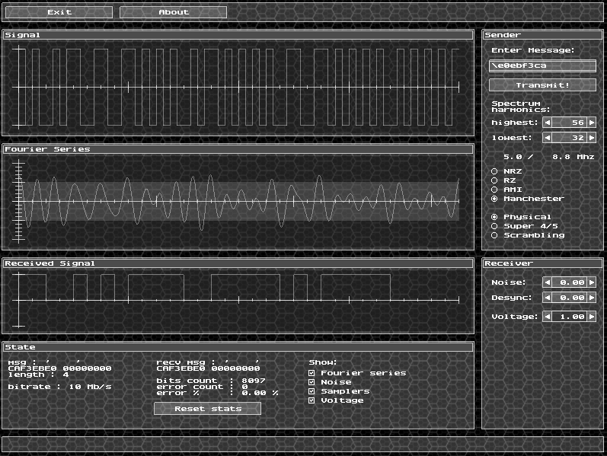Рис 4
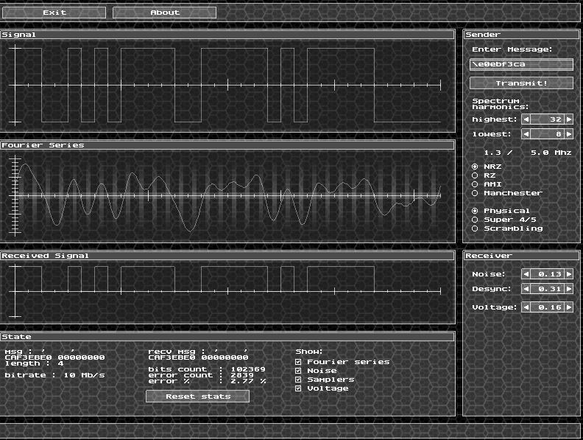Рис 5
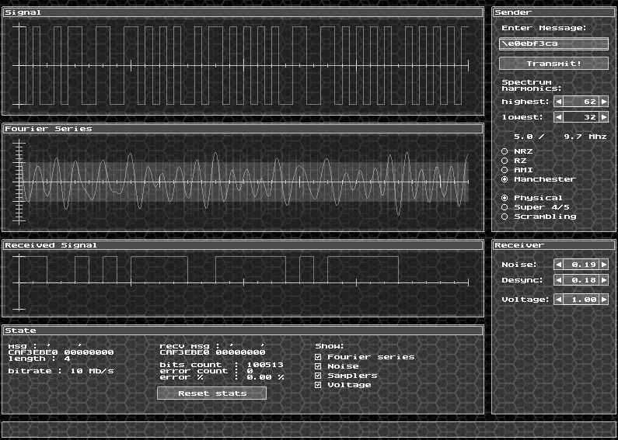Рис 6
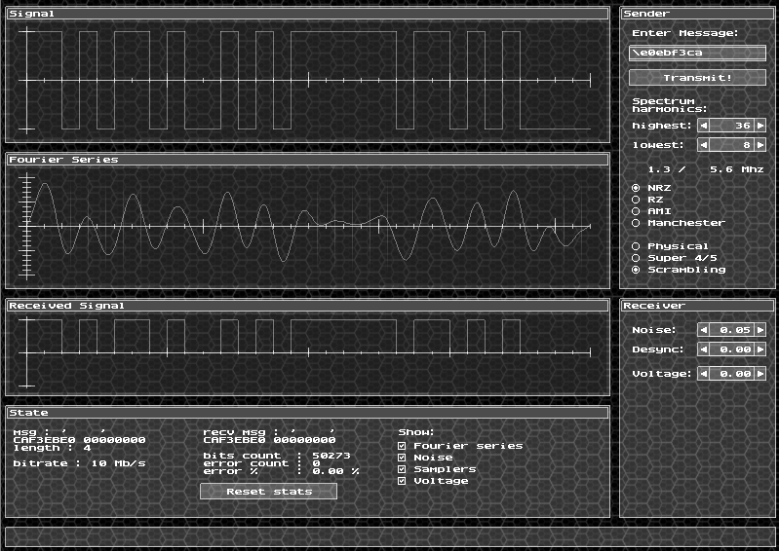Рис 7
4. Разультаты исследований.
Шестнадцатеричный код сообщения:  \E0EBF3CA |  |  | Метод кодирования
 |  |  | NRZ | RZ | M-II | 4B/5B | Scramb
Полоса пропускания идеального сигнала связи | Номера гармоник | min | 8 | 6 | 32 | 8 | 8
Полоса пропускания идеального сигнала связи | Номера гармоник | max | 32 | 32 | 56 | 34 | 36
Полоса пропускания идеального сигнала связи | Частоты, МГц | min | 1.3 | 0.9 | 5.0 | 1.0 | 1.3
Полоса пропускания идеального сигнала связи | Частоты, МГц | max | 5.0 | 5.0 | 8.8 | 4.3 | 5.6
Минимальная полоса пропускания идеального канала связи |  |  | 3.7 | 4.1 | 3.8 | 3.3 | 4.3
Уровень шума |  | max | 0.13 | 0.08 | 0.19 | 0.08 | 0.05
Уровень рассинхронизации |  | max | 0.31 | 0.72 | 0.18 | 0.18 | 0.30
Уровень граничного напряж. |  | max | 0.16 | 0.10 | 1.00 | 0.10 | 0.07
Процент ошибок при max уровнях и минимальной полосе пропускания КС |  |  | 2.77 | 4.60 | 0.05 | 4.55 | 7.02
Уровень шума |  | ср. | 0.11
Уровень рассинхронизации |  | ср. | 0.34
Уровень граничного напряж. |  | ср. | 0.29
Полоса пропускания реального канала связи | Гармоники | min | 2 | 2 | 32 | 2 | 4
Полоса пропускания реального канала связи | Гармоники | max | 32 | 40 | 62 | 40 | 36
Полоса пропускания реального канала связи | Частоты, МГц | min | 0.3 | 0.3 | 5.0 | 0.3 | 0.6
Полоса пропускания реального канала связи | Частоты, МГц | max | 5.0 | 6.3 | 9.7 | 5.0 | 5.6
Требуемая полоса пропускания реального канала связи |  |  | 4.7 | 6.0 | 4.7 | 4.7 | 5.0

5. Вывод.
1) В моем варианте присутствует небольшая постоянная составляющая, что видно на Рис.1 из-за небольших последовательностей из единиц или нулей. В результате избыточного кодирования уменьшается кол-во последовательностей из единиц, именно поэтому постоянная составляющая становится чуть меньше, что отражается в уменьшении спектра сигнала. Обратная ситуация со скрамблированием: в результате него наоборот образуется больше последовательностей и постоянная становится еще больше, что приводит к увеличению спектра. Данные результаты были получены еще в УИР 1.
Также хотелось бы отметить, что, из-за присутствия постоянной в методе NRZ, уровень сигнала, соответствующий единице, расположен невысоко, что приводит к более сильному влиянию уровня шумов, граничного напряжения на возможность достоверного распознавания сигнала (это можно увидеть в результатах исследований по сравнению с M-II).
2) Касательно RZ: для корректной модуляции сигнала должна присутствовать гармоника частоты C/4. Именно поэтому ширина спектра больше, чем у методов NRZ, M-II, а кроме того, так как она жестко ограничена для всех методов по Этапу 2, то присутствие шумов и уровня граничного напряжения сильно мешает возможности корректного распознавания сигнала из-за его искажения. Плюс данного метода в том, что он выдает гораздо меньше ошибок при наличии сильной (=0.72) рассинхронизации приемника и передатчика по сравнению с остальными методами.
3) У манчестерского метода отсутствует постоянная составляющая, именно поэтому он выдает достоверные результаты при демодуляции при наличии высокого уровня граничного напряжения. Его недостатком является необходимость в гармониках высоких частот (также из УИР 1), однако частота минимальной гармоники (у которой самая маленькая частота) в 2 раза ниже основной, именно поэтому спектр данного метода приблизительно равен спектру остальных методов. Также недостатком является низкий максимально допустимый уровень рассинхронизации по сравнению с RZ.
4) Подводя итоги результатов исследований, на основании полученных данных победил манчестерский метод, так как у него сравнительно низкий спектр сигнала, отсутствует постоянная, что способствует хорошим результатам при наличии граничного напряжения. Кроме того, этот метод обладает самой низкими суммарными требованиями к полосе пропускания (шум = 0.19, рассинхронизация = 0.18, граничное напряжение = 1.00, полоса пропускания = 4.7 МГц) по сравнению с остальными методами, а также его спектр расположен в более высоких частотах и не так сильно «разбросан» (так у остальных методов гораздо выше).

